Вариант № 3
Составить блок схему алгоритма и программу для вычисления функции по формуле, для произвольных исходных данных, с двойной точностью:
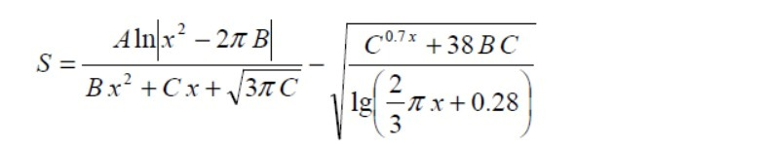
Пример выполнения:
